Wniosek o nadanie numeru PESEL dla obywateli Ukrainy w związku z konfliktem zbrojnym na terytorium Ukrainy
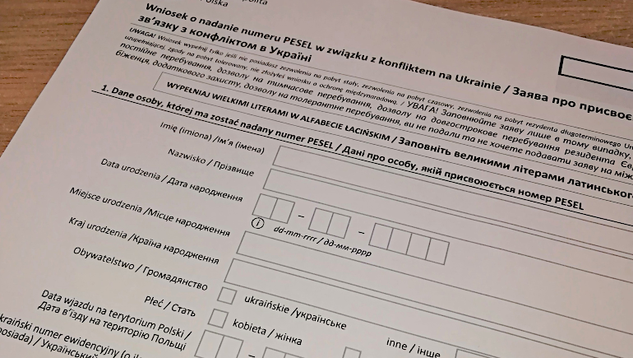

Wymagane dokumenty:
- w/w wniosek o nadanie numeru PESEL,
- dokument podróży, Karta Polaka lub inny dokument ze zdjęciem umożliwiający ustalenie tożsamości (również nieważny), a w przypadku osób do 18 roku życia, również dokument potwierdzający urodzenie,
- 1 kolorowa fotografia o wymiarach 35x45 mm przedstawiająca osobę w pozycji frontalnej, bez nakrycia głowy i okularów z ciemnymi szkłami, patrzącą na wprost z otwartymi oczami nie przesłoniętymi włosami, z naturalnym wyrazem twarzy i z zamkniętymi ustami (jak do dowodu osobistego).

Nadanie numeru PESEL odbywa się tylko i wyłącznie po umówieniu wizyty w Urzędzie Gminy Linia (tel. 58 676 85 82).

Miejsce złożenia dokumentów:
Wniosek o nadanie numeru PESEL obywatelom Ukrainy w związku z konfliktem zbrojnym na terytorium tego państwa składa się osobiście w siedzibie organu gminy (Linia ul. Turystyczna 15) na piśmie utrwalonym w postaci papierowej, opatrzonym własnoręcznym podpisem, wypełnionym w alfabecie łacińskim przez wnioskodawcę.

W imieniu małoletniego wniosek składa jedno z rodziców, opiekun, kurator, opiekun tymczasowy lub osoba sprawująca faktyczną pieczę nad dzieckiem.

Małoletni od 12 roku życia musi być obecny przy składaniu wniosku!

